封面
外侧：（新疆维吾尔自治区在职职工互助保障活动宣传手册）
（新疆维吾尔自治区总工会中国职工保险互助会新疆办事处）
（附带工会标志）
内侧：（工会服务，贴心守护；共筑和谐，展翅未来！）
内容
单页数页眉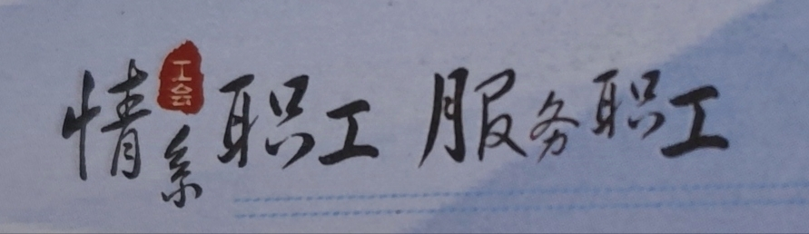
双页数页眉

1.什么是职工互助保障活动？
职工互助保障活动是各级工会组织为维护职工医疗、健康等保障权益而开展的，在职工自筹资金、自愿参加的基础上，全国范围内开展与职工生、老、病、死、伤、残或意外灾害、伤害等有关职工互助互济保障活动。

2.职工互助保障活动六大优势
（一）群众性。动员职工广泛参与，最大限度地把职工组织到
互助保障活动中来。
（二）普惠性。职工医疗互助参保费用低，保障范围广，保障
效益高。
（三）互助性。发扬“无病我帮人、有病人帮我”的互助互济精
神。
（四）自愿性。医疗互助是由工会组织广大职工参加的一项
活动，以团体形式自愿加入。
（五）公益性。专户专款专用，完全取之于职工、用之于职工。
（六）可靠性。依靠工会和医保信息保障平台提供全方位“一单式”救助体系。

互 助 保 障 活 动 一 览 表

3.如何申领和结算互助金？
参会会员的住院互助保障实行“一单”结算，即：依托我区医保信息系统，出院结算时职工互助保障与基本医保、职工大额医疗补助在医院端“一单”结算，会员出院时只需自付个人实际负担费用。
意外伤害保障、重大疾病互助保障需由本人向本单位工会提出申请并提供相关凭据，逐级审核汇总后由办事处给予结算。

4.在什么情况下不能享受职工互助保障待遇？
一、会员发生下列情况的不享受本活动规定的住院医疗保障
（1）应当从工伤保险基金中支付的;
（2）应当由第三人负担的;
（3）应当由公共卫生负担的;
（4）在境外就医的。
二、会员发生下列情况的不享受本活动规定的意外伤害、重
大疾病保障待遇
（1）战争、军事行动、暴动、恐怖活动或者其他类似的武装叛乱
期间;
（2）原子能、核能装置的污染或辐射造成的疾病；
（3）不可抗力的自然灾害；
（4）违法犯罪行为，从事违法、犯罪活动期间或者被依法拘留、
服刑期间；
（5）故意行为，挑衅而导致的打斗、被袭击或被谋杀;
（6）会员故意自伤、或自本合同成立或者本合同效力恢复之日起2年内自杀，但被保险人自杀时为无民事行为能力人的除外;
（7）会员或其所在单位故意隐瞒、伪造或篡改病史、病历以及其他欺骗行为;
（8）酗酒或者受酒精、毒品、管制药品影响期间;
（9）酒后驾驶、无有效驾驶执照驾驶、驾驶无有效行驶证或者驾
驶与驾照不符的机动交通工具期间;
（10）工作中突发疾病、职业病、医疗事故导致的;
（11）不孕不育治疗、人工受精、怀孕、分娩（含难产）、流产、堕
胎、节育（含绝育）等;
（12）精神和行为障碍（依照世界卫生组织《疾病和有关健康问
题的国际统计分类》(ICO-10))导致的;
（13）在非认可医疗机构就医的。
（14）遗传性疾病，先天性畸形、变形或染色体异常（重疾+轻
疾)；
（15）会员感染艾滋病病毒或患艾滋病（重疾+轻疾);
（16）会员在参加本活动前已经或曾经患有本活动所列疾病的任何一类或多类，或由其它疾病转移致使会员患有本活动所列疾病（重疾+轻疾）；
（17）医院误诊（重疾+轻疾）。

5.职工互助保障活动开展概况
自治区总工会三期全区在职职工医疗互助保障活动累计发展会员单位19178家，发展会员171.68万人，受益会员达23.98万人次，赔付互助金总额9196.3万元。切实减轻职工医疗负担。
一、关爱女性，开展女职工“两癌”筛查活动
自治区总工会、中互会新疆办事处申请资金354.4万元为我区11250名女职工赠送女职工特殊疾病保障并提供免费“两癌”筛查服务。二、提高互助保障活动保障力度，丰富互助保障活动种类
第四期职工互助保障活动在提高住院赔付比例（由50%提高到60%）的基础上，又增加了重大疾病互助保障活动，提高了会员受益范围和保障程度，增加职工参加活动的吸引力。
三、集中组织新就业形态劳动者参保
贯彻落实习近平总书记关于新就业形态、平台经济的重要讲话和重要指示精神、《中国工运事业和工会工作“十四五”发展规划》要求，推进开展新就业形态劳动者专项保障工作。着力为新就业形态劳动者职业减轻医疗和意外伤害保障问题。
四、开展形式多样的会员服务
开展五期“美好生活·健康伴你行”送健康进企业活动、两期远程视频医疗、线上义诊等，惠及两万多名职工。送健康进企业活动向会员发放便携式急救包、体重秤等宣传品，受到会员的一致好评。今后，中互会新疆办事处将继续学习贯彻落实习近平总书记关于工人阶级和工会工作的重要论述，强化服务意识，创新会员服务方式，丰富会员服务内容，持续为会员职工提供更加贴心、暖心的服务，不断提升职工群众的获得感、幸福感、安全感。

封底
内侧（有困难找工会 您的诉求，我们原因倾听；您的困难，我们愿意帮忙！）
外侧（平时献出一份爱 难时拥有互助情）

中国职工保险互助新疆办事处
地址：乌鲁木齐市民主路326号新疆维吾尔自治区总工会配楼三楼
邮编：830002
电话：0991-2821098（业务）
0991-2821033（业务）
0991-2821033（业务）
邮箱：zhhxjbsc@126.com

